LAPORAN HASIL

PRAKTIKUM MODUL

JARINGAN POINT TO MULTIPOINT

|  |
| --- |
| **Mardianto**  *Program Studi Sistem Informasi,Fakultas Teknologi Informasi,*  *Universitas Sembilanbelas November Kolaka*  *Jl Pemuda No 339, Tahoa, Kecamatan Kolaka, kabupaten Kolaka, Provinsi Sulawesi Tenggara*  *Email :* [*mardianto.itsc@gmail.com*](mailto:mardianto.itsc@gmail.com) |

**TUJUAN**

* Untuk membangun backbone jaringan point to multipoint (p2mp) Universitas sembilanbelas november kolaka

**ALAT DAN BAHAN**

* Personal Computer / Leptop
* Ubiquity
* Switch,
* Kabel UTP

**DASAR TEORI**

Kabel *LAN* merupakan media transmisi *ethernet* yang menghubungkan piranti-piranti jaringan dalam *jaringan komputer* kita. Adalah sangat bermanfaat jika kita mengenal lebih baik mengenai kabel *LAN* sebelum kita membuat design jaringan. Design kabel jaringan yang bagus, merupakan unsur pendukung yang membuat jaringan komputer *LAN* kita nantinya mudah dipelihara dan bisa dikitalkan. Jadi kabel *LAN* sangat bermanfaat sekali dalam realitas jaringan. Pertama kali *LAN* menggunakan kabel “*coaxial*”. Kemudian, kabel “*twisted pair*” yang digunakan dalam sistem telepon telah mampu membawa frekuensi yang lebih tinggi dan dapat mendukung trafik *LAN*. Dan saat ini, kabel fiber optik telah tampil sebagai pilhan kabel berkecepatan sangat tinggi.

**IMPLEMENTASI**

* + - 1. Jarak Station Pemancar dan Penerima

Tahap awal yang dilakukan adalah pemasangan base station dilantai 4 gedung UPT TIK USN Kolaka Pada gambar 5 dapat dilihat jarak point to multipoint antar station pemancargedung UPT TIK dan station penerima gedung Fakultas Teknologi Informasi dan Fakultas Ilmu Sosial dan Ilmu Politik.

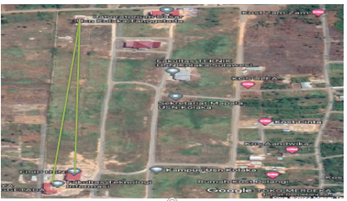Gambar 1 jarak antara station pemancar dan station penerima

1. Arsitektur Point to Multipoint

Pada Arsitektur *point to multipoint* yang berjalan saat ini digambarkan pada kampus 2 tanggetada terdapat 3 gedung yang digunakan sebagai sumber penelitian ini yaitu UPT TIK, gedung Fakultas Teknologi Informasi, Gedung Fakultas Ilmu sosial dan politik

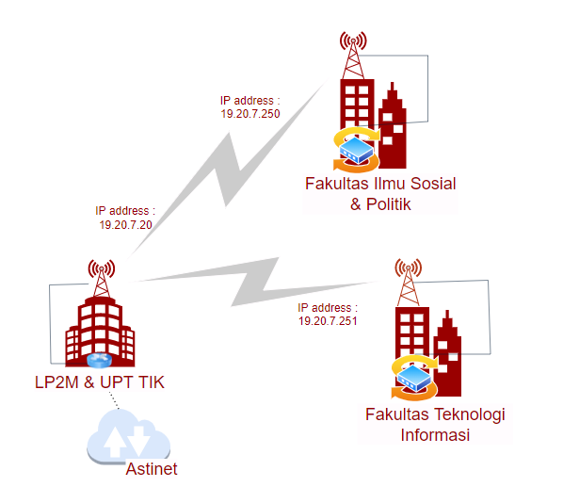

Gambar 2Arsitektur *point to multipoint*

1. Rancangan *IP Address Point to Multipoint*

*IP address* untuk rancangan jaringan *Point to multipoint*  menggunakan IPv4. Untuk memudahkan dalam melakukan perancangan jaringan *point to multi point* di diperlukan rancangan *IP address* yang berada di gedung LP2M dan UPT TIK.berikut rancangan ip address jaringan point to multipoint seperti pada tabel 1.

**Tabel 1** Rancangan *IP AddressPoint to Multipoint*

|  |  |  |  |  |
| --- | --- | --- | --- | --- |
| SSID | IP Address | Network | Subnet Mask | Getway |
| Upt_UPT_TIK | 19.20.7.20 | 19.20.7.0 | 255.255.255.0 | 19.20.7.1 |
| Station_FTI | 19.20.7.251 | 19.20.7.0 | 255.255.255.0 | 19.20.7.1 |
| Station_FISIP | 19.20.7.250 | 19.20.7.0 | 255.255.255.0 | 19.20.7.1 |

1. Konfigurasi Access Point UPT-TIK

Untuk melakukan setting dalam jaringan point to multipointpada radio pemancar menggunakan LiteBeam M5, terdapat beberapa tahapan untuk melakukan konfigurasi. Yaitu sebagai berikut:

* Login ke LiteBeam M5
* Masuk Tab Menu Network, pilih network mode Bridge
* Kemudian masukan IP address Static : 19.20.7.20, Netmask 255.255.255.0, Gateway IP 192.168.19.1, Primary DNS IP 1.1.1.1 dan Secundery DNS IP : 8.8.8.8
* jika semua langkah berhasil dilakukan maka akan terlihat seperti pada gambar 4.

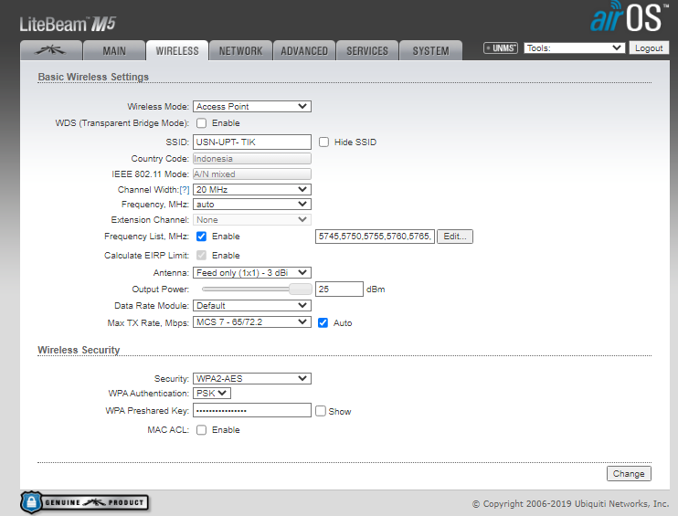

Gambar 3. Konfigurasi Network AP

* Masuk pada Tab MenuWireless, pilih network mode : Access Point
* lalu setting Antena dengan pengaturan 3dBi dan SSID USN-UPT-TIK.
* Kemudian bagian security pilih WP2PSK masukan password : XXXXXXX jika berhasil dilakukan akan terlihat seperti pada gambar 5.

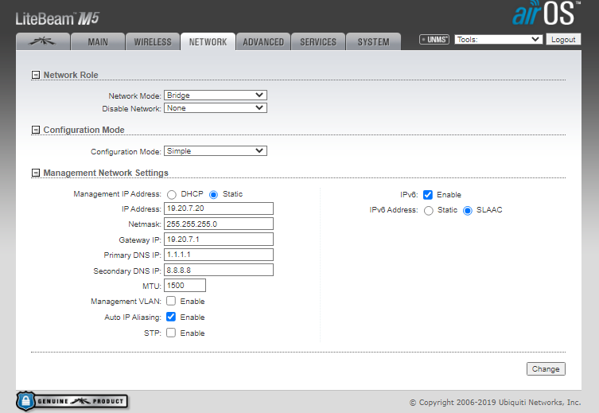

Gambar 4. Konfigurasi WirelessAP

1. **Konfigurasi Station FTI**

Untuk melakukan setting dalam jaringan point to multipoint pada sisi client gedung FTI menggunakan LiteBeam M5, terdapat beberapa tahapan untuk melakukan konfigurasiStation (pada sisi gedung FTI). Yaitu sebagai berikut:

* Login ke LiteBeam M5
* Pada rule network, pilih mode: Router
* Kemudian pada WAN Network setting masukan DHCP fallback IP 192.168.19.251netmaks 255.255.255.0
* jika semua langkah berhasil dilakukan maka akan terlihat seperti pada gambar 6.

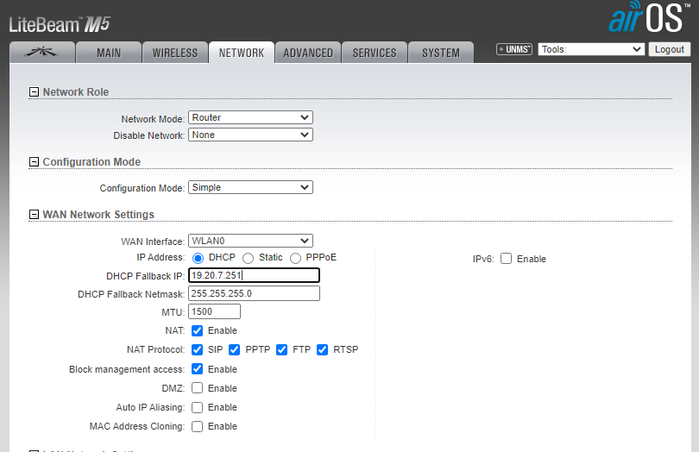

Gambar 5. Konfigurasi Network Station

* Masuk pada Tab MenuWireless, pilih network mode : Station
* lalu select SSID : USN-UPT-TIK jika temukan maka koneksi pont to multi point berhasil
* Kemudian bagian security pilih WP2PSK masukan password yang sama pada pengaturan access point pada gedung UPT-TIK. Jika berhasil dilakukan akan terlihat seperti pada gambar 7.

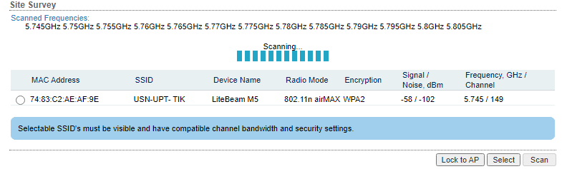

Gambar 6. Konfigurasi WirelessStation

1. **Konfigurasi Station FISIP**

Untuk melakukan setting dalam jaringan point to multipoint pada sisi client gedung FISIP menggunakan LiteBeam M5, terdapat beberapa tahapan untuk melakukan konfigurasiStation (pada sisi gedung FTI). Yaitu sebagai berikut:

* Login ke LiteBeam M5
* Pada rule network, pilih mode: Router
* Kemudian pada WAN Network setting masukan DHCP fallback IP 19.20.7.251netmaks 255.255.255.0
* jika semua langkah berhasil dilakukan maka akan terlihat seperti pada gambar 8.

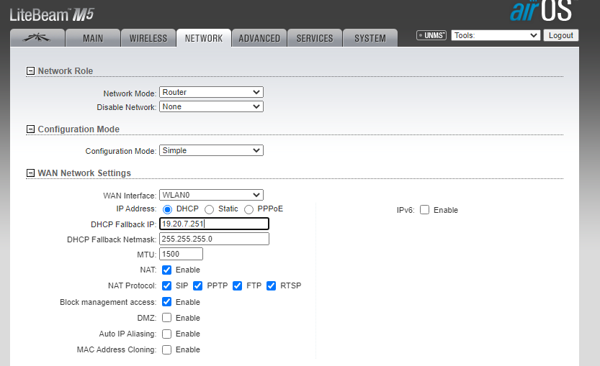

Gambar 7. Konfigurasi Network Station

* Masuk pada Tab MenuWireless, pilih network mode : Station
* lalu select SSID : USN-UPT-TIK jika temukan maka koneksi pont to multi point berhasil
* Kemudian bagian security pilih WP2PSK masukan password yang sama pada pengaturan access point pada gedung UPT-TIK. Jika berhasil dilakukan akan terlihat seperti pada gambar 9.



Gambar 8. Konfigurasi WirelessStation

1. Pengujian Konektivitas Jaringan Point to Multipoint

Setelah jaringan point to multipoint telah berhasil terhubung antara base station pemancar pada gedung UPT TIK dan client, dikonfigurasi base station dapat dilihat kualitas dari signal seperti pada gambar 7.

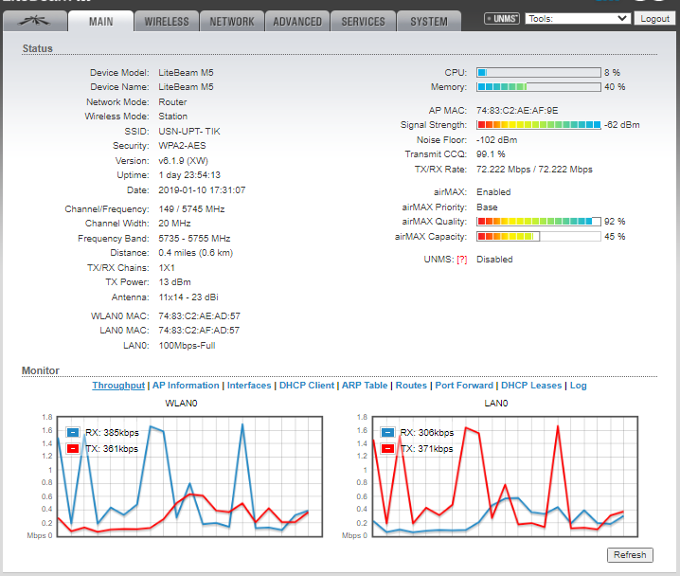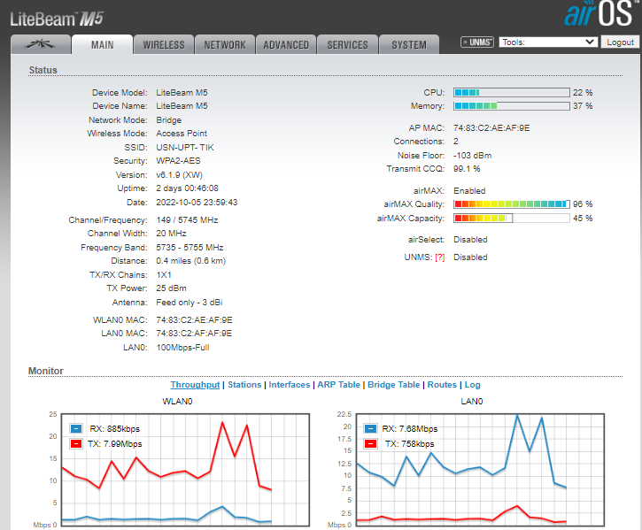

Gambar 9 Kualitas Signal Station Pemancar Gambar 10 Kualitas Signal Client FTI dan FISIP

Proses pengujian Konektivitas jaringan point to multipoint dilakukan dengan melakukan ping dari station penerima FTI dan station penerima FISIP ke statiun pemancar UPT-TIK dengan menggunakan perintah ping pada jaringan lokal dan internet.Berikut Hasil pengujian jaringan *point to multipoint*di Universitas Sembilanbelas November Kolaka *.*

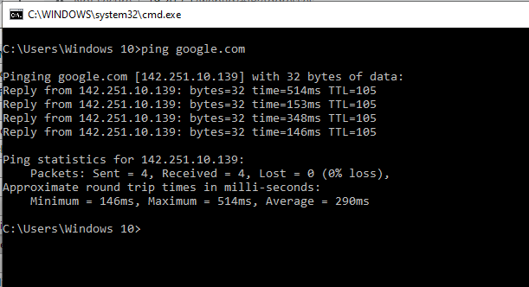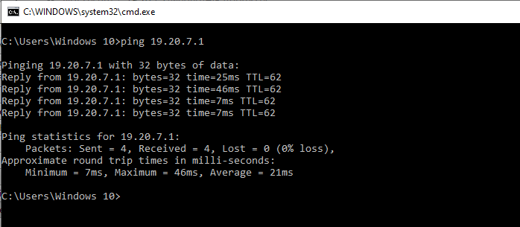

Gambar 11 Hasil Ping Clinet FTI Ke UPT-TIKGambar 12 Hasil Ping dari Clinet FTI Ke google.com